Al usar cuchillos, abrecajas o máquinas y herramientas con cuchillas, tenga cuidado para protegerse de cortaduras. Las cortaduras por cuchillos pueden ocurrir como resultado del uso incorrecto, el almacenamiento inadecuado o la caída accidental de cuchillos. Para evitar lesiones, aplique los siguientes enfoques.
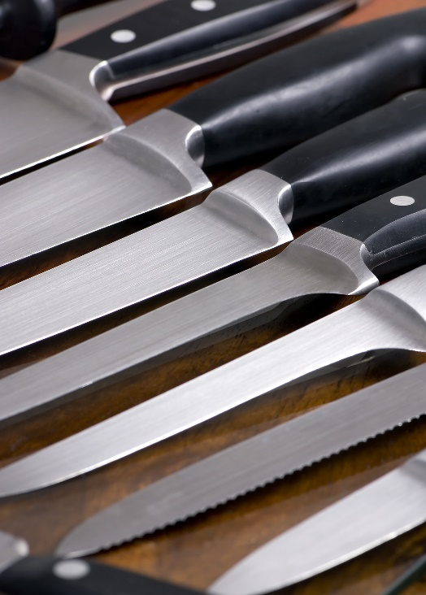
Planificación:
- Evalúe las tareas para identificar los peligros potenciales y el equipo de protección personal (EPP) adecuado.
- Exija a los empleados a utilizar los controles y protección adecuados para las manos cuando se exponen a peligros tales como cortaduras y laceraciones.
- Revise los peligros y controles necesarios para el uso de guantes cerca de maquinaria si existe el riesgo de que la maquinaria pueda atrapar los guantes, jalándolos dentro de la maquina.
- Equipe los cuchillos y los cuchillos de carnicero recién comprados con protectores de cuchillas o protectores de nudillos para evitar que la mano se deslice hacia la hoja.
- Permita que sólo los empleados experimentados, capacitados y autorizados usen y afilen las cuchillas.
Uso apropiado:
- Use guantes anticortes para minimizar los riesgos de cortaduras al usar objetos afilados.
- Cortar correctamente:
- Cortar hacia fuera del cuerpo.
- Mantenga los dedos y los nudillos hacia fuera de la cuchilla. Asegúrese de que las manos estén fuera de la trayectoria de la cuchilla.
- Lleve los cuchillos correctamente:
- Con la punta volteada hacia abajo y a su lado.
- Con el borde afilado inclinado un poco hacia fuera del cuerpo.
- Nunca trate de atrapar un cuchillo que está cayendo.
- Mantenga la concentración al cortar. No hable con otros empleados durante el uso de un cuchillo o un objeto afilado. Si alguien lo interrumpe, deténgase.
Uso apropiado (continuación):
- Utilice un cuchillo sólo para su función original, y utilice el cuchillo adecuado para la tarea de corte.
- Para pasar un cuchillo u objeto afilado a alguien, póngalo en una superficie limpia y deje que la otra persona lo recoja.

Almacenamiento:
- Nunca guarde los cuchillos u objetos afilados donde se puedan golpear por accidente, tal como cerca de los bordes de las mesas de trabajo.
- Almacene cuchillos, sierras y objetos afilados en un área de almacenamiento designado cuando no se utilizan. No guarde las hojas con el borde afilado expuesto.
Cuidado de las cuchillas:
- Mantenga los cuchillos y cuchillas afilados. Las cuchillas desafiladas requieren más fuerza, y son más propensas a deslizarse debido a una fuerza mayor, presentando un riesgo de laceración.
- Limpie inmediatamente los cuchillos después de cada uso o colóquelos en el lavavajillas o un barreño con la etiqueta de "sólo para cuchillos/for knives only."
- No guarde los cuchillos y objetos afilados en un fregadero entre períodos de uso.
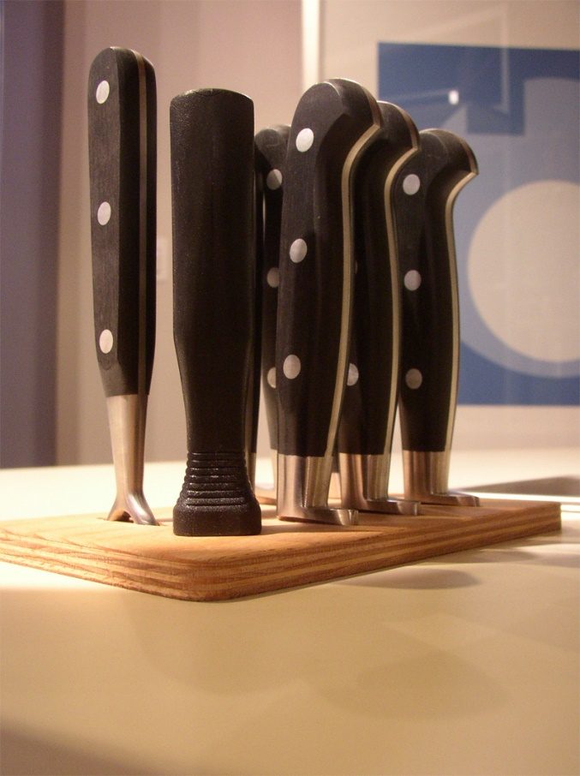

Este formulario acredita que se brindó la capacitación antes mencionada a los participantes incluidos en la lista. Al firmar a continuación, cada participante confirma que ha recibido esta capacitación.

Organización: Fecha:

Instructor: Firma del instructor:

Participantes de la clase:

Nombre: Firma:

Nombre: Firma:

Nombre: Firma:

Nombre: Firma:

Nombre: Firma:

Nombre: Firma:

Nombre: Firma:

Nombre: Firma:

Nombre: Firma:

Nombre: Firma:

Nombre: Firma:

Nombre: Firma:

Nombre: Firma:

Nombre: Firma:

Nombre: Firma:

Nombre: Firma:

